Bericht 9: Auswirkungen von nicht-pharmazeutischen Interventionen (NPIs) zur Senkung der COVID-19-Mortalität und der Nachfrage nach medizinischer Versorgung

Neil M. Ferguson, Daniel Laydon, Gemma Nedjati-Gilani, Natsuko Imai, Kylie Ainslie, Marc Baguelin, Sangeeta Bhatia, Adhiratha Boonyasiri, Zulma Cucunubá, Gina Cuomo-Dannenburg, Amy Dighe, Ilaria Dorigatti, Han Fu, Katy Gaythorpe, Will Green, Arran Hamlet, Wes Hinsley, Lucy C. Okell, Sabine van Elsland, Hayley Thompson, Robert Verity, Erik Volz, Haowei Wang, Yuanrong Wang, Patrick GT Walker, Caroline Walters, Peter Winskill, Charles Whittaker, Christl A. Donnelly, Steven Riley, Azra C. Ghani.
Im Namen des COVID-19-Reaktionsteams des Imperial College
WHO-Kooperationszentrum für die Modellierung von Infektionskrankheiten MRC-Zentrum für die globale Analyse von Infektionskrankheiten Abdul Latif Jameel Institute for Disease and Emergency Analytics Imperial College London
Korrespondenz: neil.ferguson@imperial.ac.uk

Zusammenfassung
Die globalen Auswirkungen von COVID-19 sind tiefgreifend, und die von ihm ausgehende Bedrohung der öffentlichen Gesundheit ist die ernsthafteste, die seit der H1N1-Grippe-Pandemie von 1918 von einem Atemwegsvirus ausgeht. Hier stellen wir die Ergebnisse der epidemiologischen Modellierung vor, die in den letzten Wochen die Politik in Großbritannien und anderen Ländern beeinflusst hat. In Ermangelung eines COVID-19-Impfstoffs bewerten wir die potenzielle Rolle einer Reihe von Maßnahmen des öffentlichen Gesundheitswesens - so genannte nicht-pharmazeutische Interventionen (NPIs) -, die darauf abzielen, die Kontaktraten in der Bevölkerung zu senken und dadurch die Übertragung des Virus zu reduzieren. In den hier vorgestellten Ergebnissen wenden wir ein zuvor veröffentlichtes Mikrosimulationsmodell auf zwei Länder an: Grossbritannien (speziell Grossbritannien) und die USA. Wir kommen zu dem Schluss, dass die Wirksamkeit einer einzelnen Intervention in Isolation wahrscheinlich begrenzt ist, so dass mehrere Interventionen kombiniert werden müssen, um eine wesentliche Auswirkung auf die Übertragung zu erzielen.
Zwei grundlegende Strategien sind möglich: (a) Eindämmung, die sich darauf konzentriert, die Ausbreitung der Epidemie zu verlangsamen, aber nicht notwendigerweise zu stoppen - d.h. die Spitzennachfrage im Gesundheitswesen zu reduzieren und gleichzeitig diejenigen, die am stärksten von schweren Krankheiten bedroht sind, vor einer Infektion zu schützen, und (b) Unterdrückung, die darauf abzielt, das Wachstum der Epidemie umzukehren, die Fallzahlen auf ein niedriges Niveau zu senken und diese Situation auf unbestimmte Zeit aufrechtzuerhalten. Jede Politik hat große Herausforderungen. Wir stellen fest, dass eine optimale Eindämmungspolitik (die die häusliche Isolierung von Verdachtsfällen, die Quarantäne von Personen, die mit Verdachtsfällen in einem Haushalt leben, und die soziale Distanzierung von älteren Menschen und anderen Personen mit dem höchsten Risiko schwerer Erkrankungen kombiniert) den Spitzenbedarf an medizinischer Versorgung um 2/3 und die Zahl der Todesfälle um die Hälfte senken könnte. Die daraus resultierende abgeschwächte Epidemie würde jedoch wahrscheinlich immer noch Hunderttausende von Todesfällen zur Folge haben, und die Gesundheitssysteme (vor allem die Intensivstationen) würden um ein Vielfaches überfordert werden. Für Länder, die in der Lage sind, dies zu erreichen, bleibt die Unterdrückung die bevorzugte politische Option.
Wir zeigen, dass im Kontext Großbritanniens und der USA die Unterdrückung nur minimal eine Kombination aus sozialer Distanzierung der gesamten Bevölkerung, häuslicher Isolation der Fälle und häuslicher Quarantäne ihrer Familienmitglieder erfordern wird. Möglicherweise muss dies durch Schul- und Universitätsschließungen ergänzt werden, obwohl man sich bewusst sein sollte, dass solche Schließungen aufgrund erhöhter Fehlzeiten negative Auswirkungen auf die Gesundheitssysteme haben können.
Die größte Herausforderung bei der Unterdrückung besteht darin, dass diese Art von intensivem Interventionspaket - oder etwas gleichwertig Wirksames zur Verringerung der Übertragung - beibehalten werden muss, bis ein Impfstoff zur Verfügung steht (potenziell 18 Monate oder länger) - da wir voraussagen, dass sich die Übertragung schnell zurückbilden wird, wenn die Interventionen gelockert werden. Wir zeigen, dass eine intermittierende soziale Distanzierung - ausgelöst durch Trends in der Krankheitsüberwachung - eine vorübergehende Lockerung der Interventionen in relativ kurzen Zeitfenstern ermöglichen kann, aber die Maßnahmen müssen wieder eingeführt werden, wenn oder sobald die Fallzahlen wieder steigen. Schließlich zeigen die Erfahrungen in China und jetzt auch in Südkorea zwar, dass eine Dämpfung kurzfristig möglich ist, aber es bleibt abzuwarten, ob dies auch langfristig möglich ist und ob die sozialen und wirtschaftlichen Kosten der bisher beschlossenen Interventionen gesenkt werden können.

Einführung
Die COVID-19-Pandemie ist heute eine große globale Gesundheitsbedrohung. Bis zum 16. März 2020 gab es weltweit 164.837 Fälle und 6.470 bestätigte Todesfälle. Die globale Ausbreitung hat sich rasch vollzogen, 146 Länder haben inzwischen mindestens einen Fall gemeldet.
Das letzte Mal, dass die Welt auf eine globale Epidemie neu auftretender Krankheiten von der Größenordnung der aktuellen COVID-19-Pandemie ohne Zugang zu Impfstoffen reagierte, war die H1N1-Grippepandemie 1918-19. Bei dieser Pandemie reagierten einige Gemeinschaften, namentlich in den Vereinigten Staaten (USA), mit einer Vielzahl von nicht-pharmazeutischen Interventionen (NPIs) - Massnahmen, die darauf abzielten, die Übertragung durch Senkung der Kontaktraten in der Allgemeinbevölkerung zu reduzieren1. Beispiele für die in dieser Zeit ergriffenen Maßnahmen waren die Schließung von Schulen, Kirchen, Bars und anderen sozialen Einrichtungen. Städte, in denen diese Interventionen zu Beginn der Epidemie durchgeführt wurden, konnten die Fallzahlen erfolgreich reduzieren, während die Interventionen in Kraft blieben und die Sterblichkeit insgesamt niedriger war1. Die Übertragung nahm jedoch wieder zu, sobald die Kontrollen aufgehoben wurden.
Obwohl sich unser Verständnis von Infektionskrankheiten und ihrer Prävention heute im Vergleich zu 1918 stark verändert hat, stehen die meisten Länder der Welt heute vor der gleichen Herausforderung mit COVID-19, einem Virus mit vergleichbarer Letalität wie die H1N1-Influenza von 1918. Zwei grundlegende Strategien sind möglich2:
- Unterdrückung. Hier besteht das Ziel darin, die Reproduktionszahl (die durchschnittliche Anzahl von Sekundärfällen, die jeder Fall erzeugt), R, auf unter 1 zu senken und damit die Fallzahlen auf niedrige Werte zu reduzieren oder (wie bei SARS oder Ebola) die Übertragung von Mensch zu Mensch auszuschalten. Die Hauptherausforderung dieses Ansatzes besteht darin, dass die NPI (und Medikamente, falls verfügbar) - zumindest zeitweise - so lange aufrechterhalten werden müssen, wie das Virus in der menschlichen Bevölkerung zirkuliert oder bis ein Impfstoff verfügbar wird. Im Falle von COVID-19 wird es mindestens 12-18 Monate dauern, bis ein Impfstoff zur Verfügung steht3. Darüber hinaus gibt es keine Garantie, dass die ersten Impfstoffe eine hohe Wirksamkeit haben werden.
- (b) Milderung. Hier besteht das Ziel darin, mit Hilfe von NPIs (und Impfstoffen oder Medikamenten, falls verfügbar) die Übertragung nicht vollständig zu unterbrechen, sondern die gesundheitlichen Auswirkungen einer Epidemie zu verringern, ähnlich der Strategie, die 1918 von einigen US-Städten und ganz allgemein von der Welt bei den Grippepandemien von 1957, 1968 und 2009 angenommen wurde. Bei der Pandemie von 2009 zielten beispielsweise frühe Impfstofflieferungen auf Personen mit bereits bestehenden Krankheiten ab, die sie dem Risiko einer schwereren Erkrankung aussetzen4. In diesem Szenario baut sich die Immunität der Bevölkerung durch die Epidemie auf, was letztlich zu einem raschen Rückgang der Fallzahlen und einem Rückgang der Übertragung auf ein niedriges Niveau führt.
Die Strategien unterscheiden sich darin, ob sie darauf abzielen, die Reproduktionszahl R auf unter 1 zu senken (Unterdrückung) - und damit einen Rückgang der Fallzahlen zu bewirken - oder ob sie lediglich darauf abzielen, die Ausbreitung durch Senkung von R zu verlangsamen, jedoch nicht auf unter 1.
In diesem Bericht befassen wir uns mit der Durchführbarkeit und den Auswirkungen beider Strategien auf COVID-19 und betrachten dabei eine Reihe von NPI-Maßnahmen. Es ist wichtig, zu Beginn darauf hinzuweisen, dass angesichts der Tatsache, dass SARS-CoV-2 ein neu auftretendes Virus ist, noch viel über seine Übertragung zu verstehen ist. Darüber hinaus hängt die Wirkung vieler der hier beschriebenen NPIs entscheidend davon ab, wie die Menschen auf ihre Einschleppung reagieren, die von Land zu Land und sogar von Gemeinde zu Gemeinde höchstwahrscheinlich unterschiedlich ausfallen wird. Schließlich ist es sehr wahrscheinlich, dass es auch ohne staatlich angeordnete Interventionen zu erheblichen spontanen Veränderungen im Verhalten der Bevölkerung kommen würde.

Wir berücksichtigen hier weder die ethischen noch die wirtschaftlichen Implikationen einer der beiden Strategien, außer dass es keine leichte politische Entscheidung zu treffen gibt. Die Unterdrückung ist zwar bisher in China und Südkorea erfolgreich, bringt jedoch enorme soziale und wirtschaftliche Kosten mit sich, die kurz- und längerfristig selbst erhebliche Auswirkungen auf Gesundheit und Wohlbefinden haben können. Eindämmung wird niemals in der Lage sein, die Gefährdeten vollständig vor schwerer Krankheit oder Tod zu schützen, und die daraus resultierende Sterblichkeit kann daher immer noch hoch sein. Stattdessen konzentrieren wir uns auf die Machbarkeit, wobei wir uns besonders darauf konzentrieren, wie sich die beiden Ansätze wahrscheinlich auf das Gesundheitssystem auswirken würden. Wir präsentieren Ergebnisse für Großbritannien (GB) und die Vereinigten Staaten (US), aber sie sind gleichermaßen auf die meisten Länder mit hohem Einkommen anwendbar.
Methoden
Übertragungsmodell
Wir modifizierten ein individuelles Simulationsmodell, das zur Unterstützung der Planung einer Grippepandemie entwickelt wurde5,6 , um Szenarien für COVID-19 in GB zu untersuchen. Die Grundstruktur des Modells bleibt wie zuvor veröffentlicht. Kurz gesagt, Personen wohnen in Gebieten, die durch hochauflösende Daten zur Bevölkerungsdichte definiert sind. Kontakte zu anderen Personen in der Bevölkerung werden innerhalb des Haushalts, in der Schule, am Arbeitsplatz und in der breiteren Gemeinschaft geknüpft. Zur Definition des Alters und der Größe der Haushaltsverteilung wurden Volkszählungsdaten verwendet. Daten über durchschnittliche Klassengrößen und Personal-Schüler-Verhältnisse wurden verwendet, um eine synthetische Population von Schulen zu erzeugen, die proportional zur lokalen Bevölkerungsdichte verteilt sind. Daten über die Verteilung der Arbeitsplatzgröße wurden zur Generierung von Arbeitsplätzen verwendet, wobei Daten über die Pendlerentfernung zur angemessenen Lokalisierung von Arbeitsplätzen in der Bevölkerung herangezogen wurden. Zu Beginn der Simulation werden jedem dieser Standorte Einzelpersonen zugeordnet.
Übertragungsereignisse treten durch Kontakte zwischen anfälligen und infektiösen Personen entweder im Haushalt, am Arbeitsplatz, in der Schule oder zufällig in der Gemeinde auf, wobei letzteres von der räumlichen Entfernung zwischen den Kontakten abhängt. Es wurde angenommen, dass die Pro-Kopf-Kontakte innerhalb der Schulen doppelt so hoch sind wie anderswo, um die bei früheren Grippepandemien beobachteten Angriffsraten bei Kindern zu reproduzieren7. Mit der obigen Parametrisierung findet etwa ein Drittel der Übertragung im Haushalt, ein Drittel in Schulen und am Arbeitsplatz und das restliche Drittel in der Gemeinde statt. Diese Kontaktmuster reproduzieren die in Erhebungen zur sozialen Durchmischung berichteten Muster8.
Wir nahmen eine Inkubationszeit von 5,1 Tagen an9,10. Es wird angenommen, dass die Infektiosität bei denjenigen, die symptomatisch sind, ab 12 Stunden vor dem Auftreten der Symptome auftritt und bei denjenigen, die asymptomatisch sind, ab 4,6 Tagen nach der Infektion, mit einem Infektiositätsprofil über die Zeit, das zu einer mittleren Generationszeit von 6,5 Tagen führt. Auf der Grundlage von Passungen zur frühen Wachstumsrate der Epidemie in Wuhan10,11 nehmen wir als Basisannahme an, dass R0=2,4 ist, untersuchen aber Werte zwischen 2,0 und 2,6. Wir gehen davon aus, dass symptomatische Personen 50% infektiöser sind als asymptomatische Personen. Es wird angenommen, dass die individuelle Infektiosität variabel ist, beschrieben durch eine Gammaverteilung mit Mittelwert 1 und Formparameter =0,25. Bei Erholung von der Infektion wird angenommen, dass die Individuen kurzfristig gegen eine erneute Infektion immun sind. Hinweise aus der Flu Watch-Kohortenstudie deuten darauf hin, dass eine Reinfektion mit dem gleichen Stamm des saisonal zirkulierenden Coronavirus in der gleichen oder der folgenden Saison höchst unwahrscheinlich ist (Prof. Andrew Hayward, persönliche Mitteilung).
Es wurde angenommen, dass die Infektion in jedem Land ab Anfang Januar 2020 mit einer exponentiell wachsenden Rate (mit einer Verdoppelungszeit von 5 Tagen) ausgesät wird, wobei die Aussaatrate so kalibriert wurde, dass lokale Epidemien entstehen, die die beobachtete kumulative Anzahl der Todesfälle in GB oder den USA bis zum 14. März 2020 reproduzieren.

Krankheitsverlauf und Bedarf an medizinischer Versorgung
Analysen von Daten aus China sowie Daten von Personen, die mit Repatriierungsflügen zurückkehren, deuten darauf hin, dass 40-50% der Infektionen nicht als Fälle identifiziert wurden12. Dazu können asymptomatische Infektionen, leichte Erkrankungen und ein gewisser Grad an Unterversorgung gehören. Wir gehen daher davon aus, dass zwei Drittel der Fälle hinreichend symptomatisch sind, um sich innerhalb eines Tages nach Symptombeginn selbst zu isolieren (falls dies von der Politik verlangt wird), und dass die durchschnittliche Verzögerung zwischen Symptombeginn und Krankenhausaufenthalt 5 Tage beträgt. Der altersstratifizierte Anteil der Infektionen, die einen Krankenhausaufenthalt erfordern, und die Infektionstödlichkeitsrate (IFR) wurden aus der Analyse einer Teilmenge von Fällen aus China gewonnen12. Diese Schätzungen wurden um uneinheitliche Anfallsraten nach Alter korrigiert und ergaben bei Anwendung auf die GB-Population eine IFR von 0,9%, wobei 4,4% der Infektionen ins Krankenhaus eingeliefert wurden (Tabelle 1). Wir gehen davon aus, dass 30% der ins Krankenhaus eingewiesenen Patienten eine Intensivpflege (invasive mechanische Beatmung oder ECMO) benötigen, basierend auf ersten Berichten über COVID-19-Fälle in Großbritannien, China und Italien (Professor Nicholas Hart, persönliche Mitteilung). Auf der Grundlage der klinischen Expertenmeinung gehen wir davon aus, dass 50% der Personen in der Intensivpflege sterben werden und ein altersabhängiger Anteil der Personen, die keine Intensivpflege benötigen, sterben wird (berechnet, um der gesamten IFR zu entsprechen). Wir berechnen Bettenbedarfszahlen unter der Annahme einer Gesamtdauer des Krankenhausaufenthalts von 8 Tagen, wenn keine Intensivpflege erforderlich ist, und 16 Tagen (mit 10 Tagen auf der Intensivstation), wenn Intensivpflege erforderlich ist. Da 30% der stationären Fälle eine Intensivpflege erfordern, erhalten wir eine durchschnittliche Krankenhausaufenthaltsdauer von insgesamt 10,4 Tagen, was etwas kürzer ist als die Dauer von der Krankenhausaufnahme bis zur Entlassung, die international für COVID-19-Fälle beobachtet wird13 (die länger im Krankenhaus geblieben sind, um negative Tests bei der Entlassung zu gewährleisten), aber mit den Schätzungen für allgemeine Pneumonieeinweisungen übereinstimmt14.

Tabelle 1: Aktuelle Schätzungen zum Schweregrad der Fälle. Die IFR-Schätzungen von Verity et al.12 wurden angepasst, um eine uneinheitliche Anfallsrate zu berücksichtigen, so dass sich eine Gesamt-IFR von 0,9% ergibt (95% glaubwürdiges Intervall 0,4%-1,4%). Die Schätzungen der Krankenhauseinweisungen von Verity et al.12 wurden ebenfalls auf diese Weise angepasst und so skaliert, dass sie den erwarteten Raten in der ältesten Altersgruppe (80+ Jahre) in einem GB/US-Kontext entsprechen. Diese Schätzungen werden aktualisiert, sobald mehr Daten anfallen.
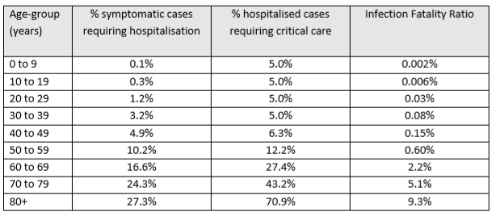
Nicht-pharmazeutische Interventionsszenarien
Wir betrachten die Auswirkungen von fünf verschiedenen nicht-pharmazeutischen Interventionen (NPI), die einzeln und in Kombination durchgeführt werden (Tabelle 2). In jedem Fall stellen wir die Intervention innerhalb der Simulation mechanistisch dar, wobei wir plausible und weitgehend konservative (d.h. pessimistische) Annahmen über die Wirkung jeder Intervention und kompensatorische Veränderungen der Kontakte (z.B. in der Wohnung) im Zusammenhang mit Reduzierung der Kontaktraten in bestimmten Umgebungen außerhalb des Haushalts.

Das Modell reproduziert die Größenordnungen der Interventionseffekte, die in epidemiologischen Studien und in empirischen Erhebungen von Kontaktmustern beobachtet wurden. Zwei der Interventionen (Fallisolation und freiwillige Hausquarantäne) werden durch den Ausbruch der Symptome ausgelöst und am nächsten Tag durchgeführt. Die anderen vier NPI (soziale Distanzierung der über 70-Jährigen, soziale Distanzierung der gesamten Bevölkerung, Beendigung von Massenversammlungen und Schließung von Schulen und Universitäten) sind Entscheidungen, die auf Regierungsebene getroffen werden. Für diese Interventionen betrachten wir daher Überwachungsauslöser auf der Grundlage von Tests an Patienten in der Intensivpflege (Intensivstationen, Intensivstationen). Wir konzentrieren uns auf solche Fälle, in denen die Tests bei den schwerstkranken Patienten am vollständigsten sind. Bei der Prüfung von Abmilderungsstrategien gehen wir davon aus, dass die Richtlinien drei Monate lang in Kraft sind, mit Ausnahme der sozialen Distanzierung der über 70-Jährigen, von der angenommen wird, dass sie einen Monat länger in Kraft bleibt. Bei Unterdrückungsstrategien wird davon ausgegangen, dass sie 5 Monate oder länger in Kraft bleiben.
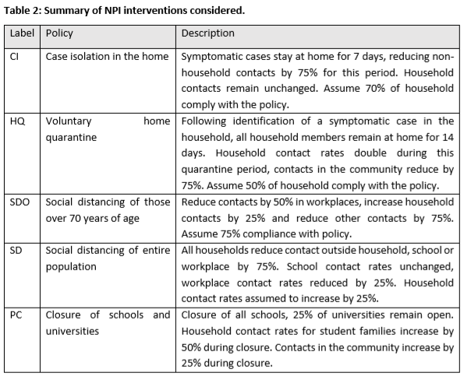
Ergebnisse
In der (unwahrscheinlichen) Abwesenheit jeglicher Kontrollmaßnahmen oder spontaner Änderungen im individuellen Verhalten würden wir erwarten, dass ein Höhepunkt der Mortalität (tägliche Todesfälle) nach etwa 3 Monaten eintritt (Abbildung 1A). In solchen Szenarien sagen wir bei einem geschätzten R0 von 2,4 voraus, dass 81% der Bevölkerung in GB und den USA im Verlauf der Epidemie infiziert werden. Angesichts der Beschränkungen der Überwachungsdaten in beiden Ländern sind die Epidemiezeitpunkte ungefähre Richtwerte: Es wird vorhergesagt, dass die Epidemie in den USA weiter verbreitet sein wird als in GB und ihren Höhepunkt etwas später erreichen wird. Dies ist auf die größere geografische Ausdehnung der USA zurückzuführen, die zu stärker lokalisierten Epidemien in den einzelnen Bundesstaaten führt (Abbildung 1B) als in GB.

Der höhere Höchststand der Sterblichkeit in GB ist auf die geringere Größe des Landes und seine ältere Bevölkerung im Vergleich zu den USA zurückzuführen. Insgesamt würden wir bei einer ungebremsten Epidemie etwa 510.000 Todesfälle in GB und 2,2 Millionen in den USA vorhersagen, wobei die potenziellen negativen Auswirkungen der überlasteten Gesundheitssysteme auf die Sterblichkeit nicht berücksichtigt sind.
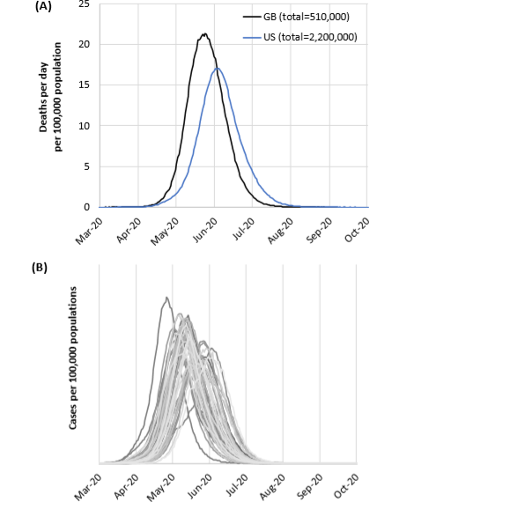

Abbildung 1: Nicht abgeschwächte Epidemieszenarien für GB und die USA. (A) Voraussichtliche Todesfälle pro Tag pro 100.000 Einwohner in GB und den USA. (B) Verlauf der Fall-Epidemie in den USA nach Bundesstaaten.
Bei einer unkontrollierten Epidemie gehen wir davon aus, dass die Kapazität an Intensivpflegebetten bereits in der zweiten Aprilwoche überschritten wird, mit einem eventuellen Spitzenwert auf der Intensivstation oder bei der Nachfrage nach Intensivpflegebetten, der mehr als 30-mal größer ist als das Maximalangebot in beiden Ländern (Abbildung 2).
Das Ziel der Eindämmung besteht darin, die Auswirkungen einer Epidemie durch eine Abflachung der Kurve zu reduzieren, indem die Spitzeninzidenz und die Todesfälle insgesamt verringert werden (Abbildung 2). Da das Ziel der Eindämmung darin besteht, die Mortalität zu minimieren, müssen die Interventionen so lange wie möglich über den gesamten Epidemiezeitraum in Kraft bleiben. Wenn solche Interventionen zu früh eingeführt werden, besteht die Gefahr, dass die Übertragung wieder zurückkehrt, sobald sie aufgehoben werden (wenn sich eine unzureichende Herdenimmunität entwickelt hat); Es ist daher notwendig, den Zeitpunkt der Einführung mit dem Ausmaß der auferlegten Unterbrechungen und dem wahrscheinlichen Zeitraum, über den die Interventionen aufrechterhalten werden können, in Einklang zu bringen.
In diesem Szenario können Interventionen die Übertragung so weit einschränken, dass nur eine geringe Herdenimmunität erworben wird - was zu der Möglichkeit führt, dass eine zweite Infektionswelle auftritt, sobald die Interventionen aufgehoben werden.
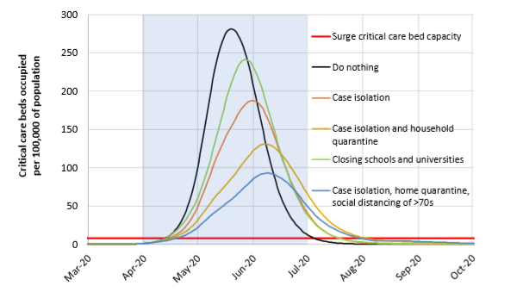
Abbildung 2: Szenarien der Eindämmungsstrategie für GB mit Bettenanforderungen auf Intensivstationen. Die schwarze Linie zeigt die ungebremste Epidemie. Die grüne Linie zeigt eine Eindämmungsstrategie, die die Schließung von Schulen und Universitäten beinhaltet; die orange Linie zeigt die Isolierung der Fälle; die gelbe Linie zeigt die Isolierung der Fälle und die Hausquarantäne; und die blaue Linie zeigt die Isolierung der Fälle, die Hausquarantäne und die soziale Distanzierung der über 70-Jährigen. Die blaue Schattierung zeigt den 3-monatigen Zeitraum, in dem diese Interventionen vermutlich bestehen bleiben.
Tabelle 3 zeigt die vorausgesagten relativen Auswirkungen einer Reihe von einzelnen und kombinierten NPI-Interventionen, die landesweit in GB über einen Zeitraum von drei Monaten angewandt werden, basierend auf Auslösern von 100 bis 3000 Intensivpflegefällen, sowohl auf die Todesfälle als auch auf die Kapazität der Intensivstation. Abhängig von dieser Dauer wird als wirksamste Kombination von Interventionen eine Kombination aus Fallisolierung, häuslicher Quarantäne und sozialer Distanzierung der am stärksten gefährdeten Personen (der über 70-Jährigen) vorhergesagt. Letztere hat zwar relativ weniger Auswirkungen auf die Übertragung als andere Altersgruppen, doch durch die Senkung der Morbidität und Mortalität in den Gruppen mit dem höchsten Risiko werden sowohl die Nachfrage nach Intensivpflege als auch die Gesamtmortalität gesenkt. In Kombination wird diese Interventionsstrategie den Prognosen zufolge die Spitzennachfrage nach Intensivpflege um zwei Drittel senken und die Zahl der Todesfälle halbieren. Dieses "optimale" Abmilderungsszenario würde jedoch immer noch zu einer achtfach höheren Spitzennachfrage nach Intensivbetten führen, die über die in Großbritannien und den USA verfügbare Kapazität für Überlastungen hinausgeht.

Der Abbruch von Massenversammlungen wird voraussichtlich relativ geringe Auswirkungen haben (Ergebnisse nicht gezeigt), da die Kontaktzeit bei solchen Veranstaltungen im Vergleich zu der Zeit, die zu Hause, in Schulen oder am Arbeitsplatz und an anderen Orten in der Gemeinde wie Bars und Restaurants verbracht wird, relativ gering ist.
Insgesamt stellen wir fest, dass die relative Wirksamkeit verschiedener Politiken unempfindlich ist gegenüber der Wahl des lokalen Auslösers (absolute Fallzahlen im Vergleich zur Pro-Kopf-Inzidenz), R0 (im Bereich von 2,0-2,6) und variierenden IFR im Bereich von 0,25%-1,0%.

Tabelle 3. Minderungsoptionen für GB. Relativer Einfluss von NPI-Kombinationen, die landesweit für 3 Monate in GB angewendet werden, auf die Gesamtzahl der Todesfälle und den Spitzenbedarf an Krankenhausbetten auf der Intensivstation bei verschiedenen Auswahlmöglichkeiten der kumulativen ICU-Fallauslöser. Die Zellen zeigen die prozentuale Verringerung des Spitzenbedarfs an Intensivbetten auf der Intensivstation für eine Vielzahl von NPI-Kombinationen und für Auslöser auf der Grundlage der absoluten Anzahl der in einem Bezirk pro Woche diagnostizierten Intensivstationsfälle. PC=Schul- und Universitätsschließung, CI=Heimisolation der Fälle, HQ=Hausquarantäne, SD=soziale Distanzierung der gesamten Bevölkerung, SDOL70=soziale Distanzierung der über 70-Jährigen für 4 Monate (ein Monat mehr als bei anderen Interventionen). Die Tabellen sind farblich gekennzeichnet (grün=höhere Wirksamkeit, rot=niedriger). Absolute Zahlen sind in Tabelle A1 dargestellt.
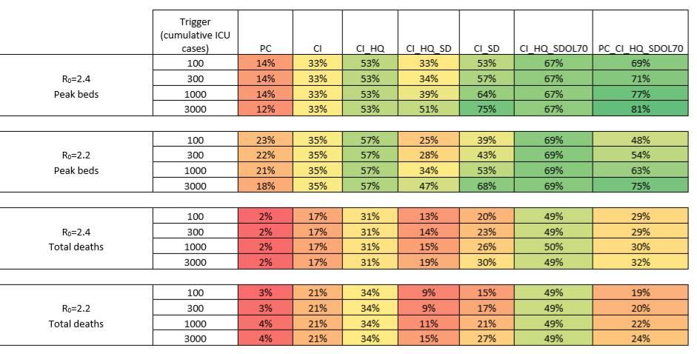

Angesichts der Tatsache, dass Abmilderung wahrscheinlich keine praktikable Option ist, ohne die Gesundheitssysteme zu überfordern, ist eine Unterdrückung wahrscheinlich in Ländern notwendig, die in der Lage sind, die erforderlichen intensiven Kontrollen durchzuführen. Unsere Projektionen zeigen, dass eine Kombination aus Fallisolierung, sozialer Distanzierung der gesamten Bevölkerung und entweder Haushaltsquarantäne oder Schließung von Schulen und Universitäten erforderlich ist, um R auf nahezu 1 oder darunter zu senken (Abbildung 3, Tabelle 4). Es wird davon ausgegangen, dass die Maßnahmen über einen Zeitraum von 5 Monaten durchgeführt werden. Ohne Berücksichtigung der potenziellen negativen Auswirkungen auf die Kapazität der Intensivstation aufgrund von Fehlzeiten wird die Schließung von Schulen und Universitäten voraussichtlich wirksamer sein als eine Quarantäne im Haushalt. Es wird vorhergesagt, dass alle vier Interventionen zusammen den größten Effekt auf die Übertragung haben werden (Tabelle 4). Es wird vorhergesagt, dass eine solche intensive Politik zu einer Verringerung des Intensivpflegebedarfs von einem Höchststand etwa drei Wochen nach Einführung der Interventionen und einem Rückgang danach führen wird, solange die Interventionsstrategien in Kraft bleiben. Auch wenn es viele Unsicherheiten hinsichtlich der Wirksamkeit der Politik gibt, ist eine solche kombinierte Strategie am wahrscheinlichsten, um sicherzustellen, dass der Bedarf an Intensivpflegebetten innerhalb der Spitzenkapazität bleibt.
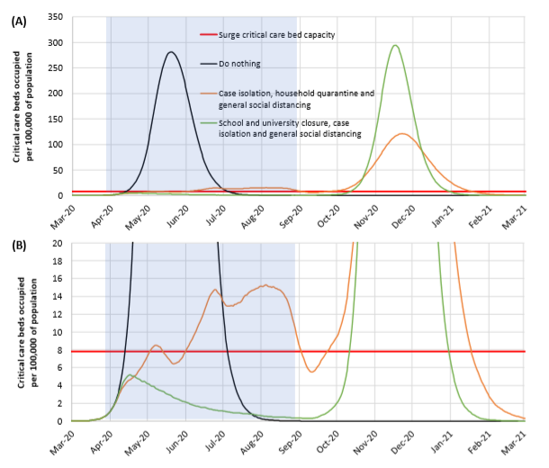

Abbildung 3: Suppressionsstrategie-Szenarien für GB mit ICU-Bettanforderungen. Die schwarze Linie zeigt die ungebremste Epidemie. Die grüne Linie zeigt eine Unterdrückungsstrategie, die die Schließung von Schulen und Universitäten, die Isolierung der Fälle und eine bevölkerungsweite soziale Distanzierung ab Ende März 2020 beinhaltet. Die orangefarbene Linie zeigt eine Eindämmungsstrategie mit Fallisolierung, Haushaltsquarantäne und bevölkerungsweiter sozialer Distanzierung ab Ende März 2020. Die rote Linie ist der geschätzte Anstieg der Bettenkapazität der Intensivstation in GB. Die blaue Schattierung zeigt den 5-monatigen Zeitraum, in dem diese Eingriffe voraussichtlich in Kraft bleiben werden. (B) zeigt die gleichen Daten wie in Panel (A), jedoch vergrößert auf den unteren Ebenen der Grafik. Eine entsprechende Abbildung für die USA ist im Anhang zu finden.

Die Hinzufügung von Haushaltsquarantäne zu Fallisolierung und sozialer Distanzierung ist die nächstbeste Option, obwohl wir voraussagen, dass bei dieser politischen Option das Risiko besteht, dass die Überspannungskapazität überschritten wird (Abbildung 3 und Tabelle 4). Die Kombination aller vier Interventionen (soziale Distanzierung der Gesamtbevölkerung, Fallisolierung, Haushaltsquarantäne und Schließung von Schulen und Universitäten) wird voraussichtlich die größte Wirkung haben, abgesehen von einer vollständigen Abriegelung, die die Menschen zusätzlich daran hindert, zur Arbeit zu gehen.
Sobald die Interventionen gelockert werden (im Beispiel in Abbildung 3 ab September), beginnen die Infektionen zu steigen, was zu einem vorhergesagten Höhepunkt der Epidemie im späteren Verlauf des Jahres führt. Je erfolgreicher eine Strategie bei der vorübergehenden Unterdrückung ist, desto größer wird die spätere Epidemie bei fehlender Impfung vorhergesagt, da die Herdenimmunität weniger stark aufgebaut ist.
Angesichts der Tatsache, dass Unterdrückungsstrategien möglicherweise über viele Monate hinweg beibehalten werden müssen, untersuchten wir die Auswirkungen einer anpassungsfähigen Strategie, bei der eine soziale Distanzierung (sowie die Schließung von Schulen und Universitäten, falls sie angewandt wird) erst dann eingeleitet wird, wenn die wöchentlich bestätigte Inzidenz von Fällen bei Patienten auf der Intensivstation (eine Gruppe von Patienten, die mit hoher Wahrscheinlichkeit getestet wird) eine bestimmte "Ein"-Schwelle überschreitet, und die gelockert wird, wenn die Inzidenz von Fällen auf der Intensivstation unter eine bestimmte "Aus"-Schwelle fällt (Abbildung 4). Die fallbasierte Politik der häuslichen Isolation symptomatischer Fälle und der häuslichen Quarantäne (falls angenommen) wird während der gesamten Zeit fortgesetzt.
Solche Richtlinien sind robust gegenüber Unsicherheiten sowohl hinsichtlich der Reproduktionszahl R0 (Tabelle 4) als auch der Schwere des Virus (d. h. des Anteils der Fälle, die eine Intensivstationsaufnahme erfordern, nicht dargestellt). Tabelle 3 veranschaulicht, dass Maßnahmen zur Unterdrückung am besten früh in der Epidemie eingeleitet werden, wobei eine kumulative Gesamtzahl von 200 ICU-Fällen pro Woche der späteste Zeitpunkt ist, an dem Maßnahmen eingeleitet werden können und die Spitzennachfrage auf der Intensivstation im Falle eines relativ hohen R0-Wertes von 2,6 immer noch unter der GB-Stoßgrenze bleibt. Die erwartete Gesamtzahl der Todesfälle wird auch bei niedrigeren Auslösern reduziert, obwohl die Todesfälle bei allen betrachteten Maßnahmen viel geringer sind als bei einer unkontrollierten Epidemie. Das rechte Panel von Tabelle 4 zeigt, dass die soziale Distanzierung (plus Schließung von Schulen und Universitäten, falls verwendet) für die Mehrheit der zwei Jahre der Simulation in Kraft sein muss, dass aber der Anteil der Zeit, in der diese Maßnahmen in Kraft sind, für wirksamere Interventionen und für niedrigere R0-Werte reduziert wird. Tabelle 5 zeigt, dass die Gesamtzahl der Todesfälle mit geringeren "Auslösern" reduziert wird; dies führt jedoch auch zu längeren Zeiträumen, in denen eine soziale Distanzierung stattfindet. Die Spitzennachfrage auf Intensivstationen und der Anteil der Zeit, in der soziale Distanzierung besteht, werden durch die Wahl des "Aus"-Auslösers nicht beeinflusst.

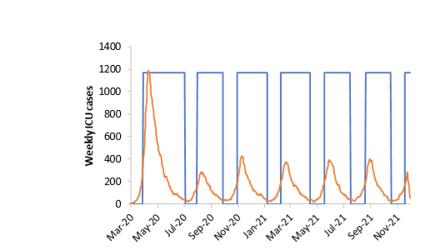
Abbildung 4: Illustration der adaptiven Auslösung von Unterdrückungsstrategien in GB, für R0=2,2, eine Politik aller vier betrachteten Interventionen, ein "Ein"-Trigger von 100 ICU-Fällen in einer Woche und ein "Aus"-Trigger von 50 ICU-Fällen. Die Richtlinie ist in etwa 2/3 der Zeit in Kraft. Nur soziale Distanzierung und die Schließung von Schulen/Universitäten werden ausgelöst; andere Richtlinien bleiben durchgehend in Kraft. Die wöchentliche Inzidenz auf der Intensivstation ist in orange dargestellt, der Auslöser der Politik in blau.

Tabelle 4. Unterdrückungsstrategien für GB. Auswirkungen von drei verschiedenen Politikoptionen (Fallisolierung + Quarantäne zu Hause + soziale Distanzierung, Schließung von Schulen/Universitäten + Fallisolierung + soziale Distanzierung und alle vier Interventionen) auf die Gesamtzahl der Todesfälle in einem Zweijahreszeitraum (linkes Feld) und die Spitzennachfrage nach Intensivbetten (mittleres Feld). Soziale Distanzierung und Schließung von Schulen/Universitäten werden auf nationaler Ebene ausgelöst, wenn die wöchentliche Zahl der auf Intensivstationen diagnostizierten neuen COVID-19-Fälle die unter "Auf Auslöser" aufgeführten Schwellenwerte überschreitet, und sie werden ausgesetzt, wenn die wöchentlichen Fälle auf Intensivstationen auf 25% dieses Auslösewertes fallen. Es wird davon ausgegangen, dass andere Richtlinien Ende März beginnen und in Kraft bleiben. Das rechte Feld zeigt den Anteil der Zeit nach Beginn der Politik, in der eine soziale Distanzierung besteht. Die Spitzenkapazität der Intensivstationen in GB liegt bei etwa 5000 Betten. Die Ergebnisse sind für die USA qualitativ ähnlich.
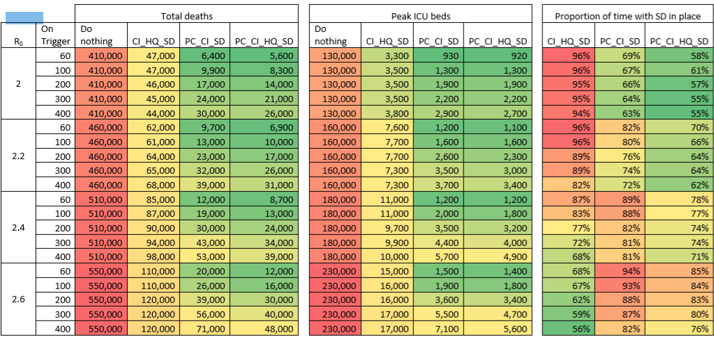

Tabelle 5. Wie Tabelle 4, zeigt jedoch die Auswirkung einer Variation des "Off"-Auslösers für soziale Distanzierung und Schließung von Schulen/Universitäten auf die Gesamtzahl der Todesfälle über 2 Jahre, für R0=2,4.
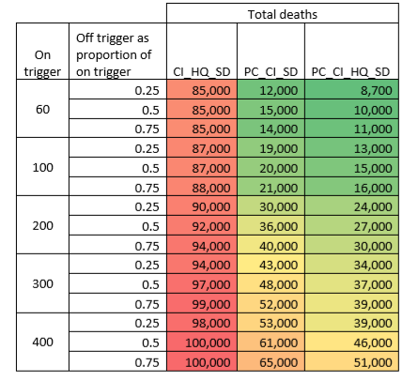

Diskussion
Im Zuge des Fortschreitens der COVID-19-Pandemie setzen die Länder zunehmend ein breites Spektrum von Maßnahmen um. Unsere Ergebnisse zeigen, dass es notwendig sein wird, mehrere Maßnahmen übereinander zu schichten, unabhängig davon, ob Bekämpfung oder Eindämmung das übergreifende politische Ziel ist. Die Bekämpfung wird jedoch die Schichtung intensiverer und sozial störender Maßnahmen erfordern als die Eindämmung. Die Wahl der Maßnahmen hängt letztlich von der relativen Durchführbarkeit ihrer Umsetzung und ihrer wahrscheinlichen Wirksamkeit in verschiedenen sozialen Kontexten ab.
Es ist schwierig, die relative Wirksamkeit verschiedener Maßnahmen von den bisherigen Erfahrungen der Länder zu unterscheiden/trennen, da viele von ihnen mehrere (oder alle) dieser Maßnahmen mit unterschiedlichem Erfolg umgesetzt haben. Durch die Krankenhauseinweisung aller Fälle (nicht nur derer, die eine Krankenhausbehandlung benötigen) leitete China faktisch eine Form der Fallisolierung ein, wodurch die Weiterübertragung von Fällen im Haushalt und in anderen Einrichtungen verringert wurde. Gleichzeitig wurde durch die Einführung einer bevölkerungsweiten sozialen Distanzierung die Möglichkeit der Weiterübertragung an allen Orten rasch verringert. Mehrere Studien haben geschätzt, dass diese Maßnahmen R auf unter 115 reduziert haben. In den letzten Tagen haben diese Maßnahmen begonnen, gelockert zu werden. Eine genaue Beobachtung der Situation in China in den kommenden Wochen wird daher dazu beitragen, die Strategien in anderen Ländern zu informieren.
Insgesamt deuten unsere Ergebnisse darauf hin, dass eine bevölkerungsweite soziale Distanzierung, die auf die Gesamtbevölkerung angewandt wird, die größte Wirkung hätte; und in Kombination mit anderen Maßnahmen - insbesondere der Isolierung der Fälle zu Hause und der Schließung von Schulen und Universitäten - hat sie das Potenzial, die Übertragung unter die Schwelle von R=1 zu unterdrücken, die erforderlich ist, um die Inzidenz der Fälle rasch zu reduzieren.

Eine Mindestrichtlinie für eine wirksame Unterdrückung/Bekämpfung ist daher eine bevölkerungsweite soziale Distanzierung in Kombination mit der häuslichen Isolation der Fälle und der Schließung von Schulen und Universitäten.
Um einen Rückschlag bei der Übertragung zu vermeiden, müssen diese Maßnahmen so lange aufrechterhalten werden, bis große Impfstoffvorräte zur Immunisierung der Bevölkerung zur Verfügung stehen - was 18 Monate oder länger dauern könnte. Auf adaptiver Krankenhausüberwachung basierende Auslöser für das Ein- und Ausschalten der bevölkerungsweiten sozialen Distanzierung und die Schließung von Schulen bieten eine größere Robustheit gegenüber Unsicherheiten als Maßnahmen mit fester Dauer und können für den regionalen Einsatz angepasst werden (z.B. auf der Ebene der Bundesstaaten in den USA). Da lokale Epidemien nicht perfekt synchronisiert sind, sind lokale Maßnahmen auch effizienter und können ein vergleichbares Maß an Bekämpfung erreichen wie nationale Maßnahmen, obwohl sie nur für einen etwas geringeren Anteil der Zeit in Kraft sind. Wir schätzen jedoch, dass für eine nationale GB-Politik eine soziale Distanzierung für mindestens 2/3 der Zeit (für R0=2,4, siehe Tabelle 4) in Kraft sein müsste, bis ein Impfstoff zur Verfügung steht.
Es bestehen jedoch sehr große Unsicherheiten hinsichtlich der Übertragung dieses Virus, der wahrscheinlichen Wirksamkeit verschiedener Maßnahmen und des Ausmaßes, in dem die Bevölkerung spontan risikoreduzierende Verhaltensweisen annimmt. Das bedeutet, dass es schwierig ist, die voraussichtliche anfängliche Dauer der erforderlichen Maßnahmen definitiv zu bestimmen, abgesehen davon, dass sie mehrere Monate betragen wird. Künftige Entscheidungen darüber, wann und für wie lange die Politik gelockert werden soll, müssen durch eine laufende Überwachung informiert werden.
Auch die Maßnahmen, mit denen eine Bekämpfung erreicht werden soll, könnten sich im Laufe der Zeit weiterentwickeln. Wenn die Fallzahlen zurückgehen, wird es immer praktikabler, intensive Tests, Kontaktverfolgung und Quarantänemaßnahmen zu ergreifen, die den heute in Südkorea angewandten Strategien ähneln. Technologie - wie z.B. Anwendungen für Mobiltelefone, die die Interaktionen eines Individuums mit anderen Menschen in der Gesellschaft verfolgen - könnte es ermöglichen, eine solche Politik effektiver und skalierbarer zu gestalten, wenn die damit verbundenen Bedenken hinsichtlich der Privatsphäre überwunden werden können. Wenn jedoch intensive NPI-Pakete, die auf Unterdrückung abzielen, nicht aufrechterhalten werden, legt unsere Analyse nahe, dass die Übertragung rasch wieder ansteigt und möglicherweise eine Epidemie von vergleichbarem Ausmaß auslöst, wie sie ohne Interventionen zu beobachten gewesen wäre.
Langfristige Bekämpfung ist möglicherweise in vielen Ländern keine realisierbare politische Option. Unsere Ergebnisse zeigen, dass die alternative, relativ kurzfristige (3 Monate) politische Option zur Eindämmung der Epidemie die Zahl der Todesfälle um bis zur Hälfte und die Spitzennachfrage im Gesundheitswesen um zwei Drittel senken könnte. Die Kombination von Fallisolation, Haushaltsquarantäne und sozialer Distanzierung von Personen mit einem höheren Risiko für schwerwiegende Folgen (ältere Menschen und Personen mit anderen gesundheitlichen Grunderkrankungen) ist die wirksamste politische Kombination zur Eindämmung der Epidemie. Sowohl die Fallisolation als auch die Haushaltsquarantäne sind zentrale epidemiologische Maßnahmen zur Eindämmung von Infektionskrankheiten und wirken, indem sie das Potenzial für eine Weiterverbreitung verringern, indem sie die Kontaktraten derjenigen verringern, von denen bekannt ist, dass sie infektiös sind (Fälle) oder eine Infektion beherbergen könnten (Haushaltskontakte). Der Bericht der Gemeinsamen Mission der WHO in China geht davon aus, dass 80% der Übertragung im Haushalt stattfand16 , obwohl dies in einem Kontext geschah, in dem zwischenmenschliche Kontakte durch die eingeführten Maßnahmen drastisch reduziert wurden. Es wird vorausgesagt, dass die soziale Distanzierung von Hochrisikogruppen angesichts der starken Hinweise auf ein erhöhtes Risiko mit zunehmendem Alter12,16 besonders wirksam bei der Verringerung schwerer Folgen ist, obwohl wir voraussagen, dass sie weniger wirksam bei der Verringerung der Übertragung in der Bevölkerung wäre.
Wir sagen voraus, dass die Schließung von Schulen und Universitäten Auswirkungen auf die Epidemie haben wird, unter der Annahme, dass Kinder genauso viel übertragen wie Erwachsene, auch wenn sie nur selten schwer erkranken12,16. Wir sind der Ansicht, dass die Schließung von Schulen und Universitäten eine wirksamere Strategie zur Unterdrückung der Epidemie ist als ihre Eindämmung;

in Verbindung mit einer bevölkerungsweiten sozialen Distanzierung führt die Schließung von Schulen dazu, dass die sozialen Kontakte zwischen den Haushalten noch stärker unterbrochen werden und so die Übertragung unterdrückt wird. Es wird jedoch vorhergesagt, dass die Schließung von Schulen nicht ausreicht, um eine Epidemie isoliert einzudämmen (geschweige denn zu unterdrücken); dies steht im Gegensatz zur Situation bei saisonalen Grippeepidemien, wo Kinder die Haupttriebkräfte der Übertragung sind, da Erwachsene höhere Immunitätsniveaus haben17,18.
Das optimale Timing von Interventionen unterscheidet sich zwischen Unterdrückungs- und Eindämmungsstrategien sowie in Abhängigkeit von der Definition des Optimums. Bei der Eindämmung kann der größte Teil der Wirkung einer solchen Strategie jedoch durch gezielte Interventionen in einem Dreimonatsfenster um den Höhepunkt der Epidemie herum erzielt werden. Für die Unterdrückung ist ein frühzeitiges Handeln wichtig, und die Maßnahmen müssen lange vor der Überlastung der Gesundheitsversorgungskapazitäten durchgeführt werden. Da die systematischste Überwachung im Krankenhauskontext stattfindet, bedeutet die typische Verzögerung von der Infektion bis zum Krankenhausaufenthalt eine zwei- bis dreiwöchige Verzögerung zwischen der Einführung von Maßnahmen und den Auswirkungen auf die Zahl der hospitalisierten Fälle, je nachdem, ob alle Krankenhauseinweisungen getestet werden oder nur diejenigen, die auf Intensivstationen kommen. Im britischen Kontext bedeutet dies, dass man handeln muss, bevor die Zahl der COVID-19-Einweisungen auf Intensivstationen 200 pro Woche übersteigt.
Unsere vielleicht bedeutsamste Schlussfolgerung ist, dass eine Eindämmung wahrscheinlich nicht möglich sein wird, ohne dass die Kapazitätsgrenzen des britischen und US-amerikanischen Gesundheitssystems für Notfallüberspannungen um ein Vielfaches überschritten werden. Bei der wirksamsten untersuchten Eindämmungsstrategie, die zu einer einzigen, relativ kurzen Epidemie führt (Fallisolierung, Quarantäne im Haushalt und soziale Distanzierung älterer Menschen), würden die Surge-Grenzwerte sowohl für Betten auf der allgemeinen Station als auch für Betten auf der Intensivstation unter dem optimistischeren Szenario für die Anforderungen der Intensivpflege, das wir untersucht haben, um mindestens das Achtfache überschritten. Darüber hinaus prognostizieren wir selbst dann, wenn alle Patienten behandelt werden könnten, immer noch etwa 250.000 Todesfälle in GB und 1,1-1,2 Millionen in den USA.
Im Vereinigten Königreich ist diese Schlussfolgerung erst in den letzten Tagen gezogen worden, wobei die Verfeinerung der Schätzungen des wahrscheinlichen Bedarfs an Intensivstationen aufgrund von COVID-19 auf der Grundlage der Erfahrungen in Italien und im Vereinigten Königreich (frühere Planungsschätzungen gingen von der Hälfte des jetzt geschätzten Bedarfs aus) und der NHS immer mehr Gewissheit über die Grenzen der Operationskapazität der Krankenhäuser bietet.
Wir kommen daher zu dem Schluss, dass die Unterdrückung von Epidemien zum gegenwärtigen Zeitpunkt die einzig gangbare Strategie ist. Die sozialen und wirtschaftlichen Auswirkungen der Maßnahmen, die zur Erreichung dieses politischen Ziels erforderlich sind, werden tiefgreifend sein. Viele Länder haben bereits solche Maßnahmen ergriffen, aber auch Länder, die sich in einem früheren Stadium ihrer Epidemie befinden (wie z.B. Großbritannien), werden dies in Kürze tun müssen.
Unsere Analyse fließt in die Bewertung sowohl der Art der zur Unterdrückung von COVID19 erforderlichen Maßnahmen als auch der voraussichtlichen Dauer, die diese Maßnahmen in Kraft sein müssen, ein. Die Ergebnisse dieses Papiers haben in den letzten Wochen die politische Entscheidungsfindung im Vereinigten Königreich und in anderen Ländern beeinflusst. Wir betonen jedoch, dass es keineswegs sicher ist, dass die Unterdrückung langfristig erfolgreich sein wird; bisher wurde noch keine Intervention im Bereich der öffentlichen Gesundheit mit derart störenden Auswirkungen auf die Gesellschaft über einen so langen Zeitraum versucht. Wie Bevölkerung und Gesellschaft darauf reagieren werden, bleibt unklar.
Finanzierung
Diese Arbeit wurde durch die Finanzierung des Zentrums durch den britischen Medical Research Council im Rahmen eines Konkordats mit dem britischen Ministerium für internationale Entwicklung, der NIHR Health Protection Research Unit in Modelling Methodology und Community Jameel unterstützt.

